Отчет по практике 4 «Картинки, подсказки и уведомления»
Выполнила: Колчина Анна 2пк1
Проект: https://github.com/kadself/Practice_4

Проект 1. Pract4 («Маленький принц»)
Это приложение с четырьмя кнопками: «Утро», «День», «Вечер», «Ночь». Каждая кнопка показывает свою картинку с планетой Маленького принца и отправляет уведомление. На утренней картинке можно нажимать на части рисунка и получать подсказки.
Ресурсы: изображения
В папку res/drawable добавлены картинки morning, day, evening и night. Это четыре рисунка планеты для разного времени суток. Ещё добавлены rose и cleaning. Они нужны как маленькие иконки в уведомлениях. Имена написаны маленькими латинскими буквами, поэтому в коде они доступны как R.drawable.morning, R.drawable.rose и так далее.
Файл: strings.xml
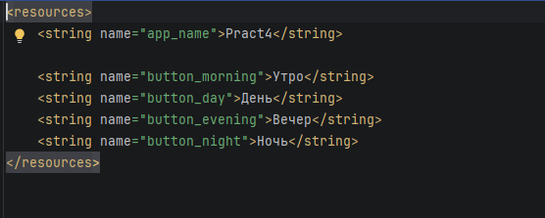
Это файл со строками. В нём лежат тексты четырёх кнопок: button_morning («Утро»), button_day («День»), button_evening («Вечер») и button_night («Ночь»). В разметке они подключаются через @string/имя.
Файл: activity_main.xml
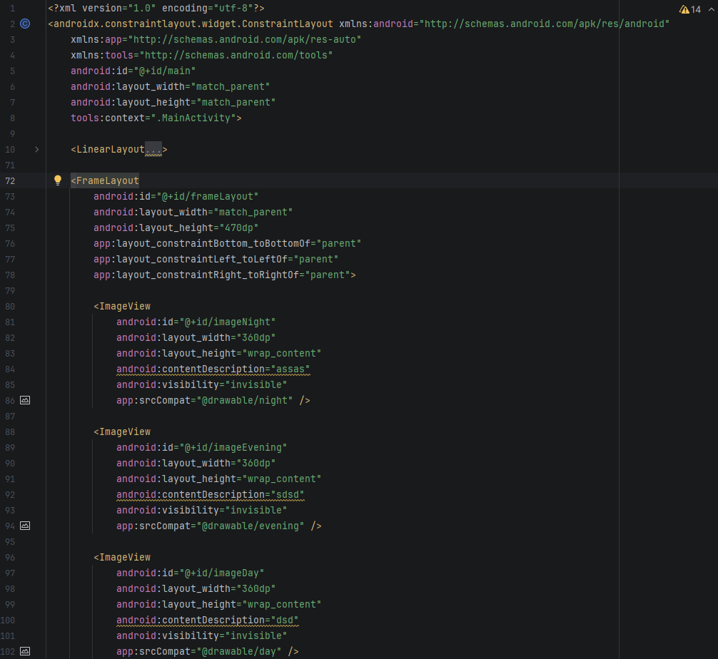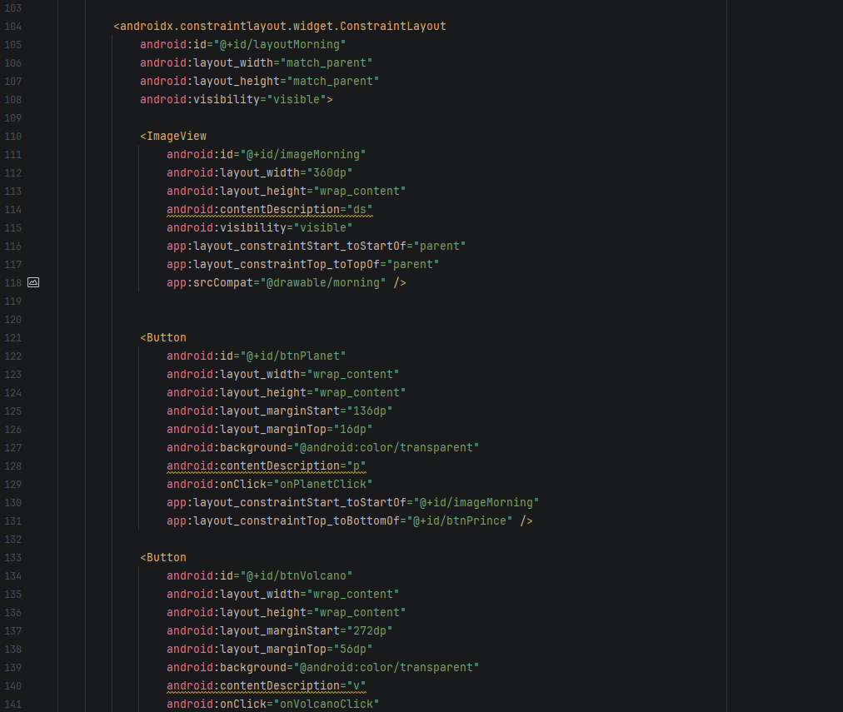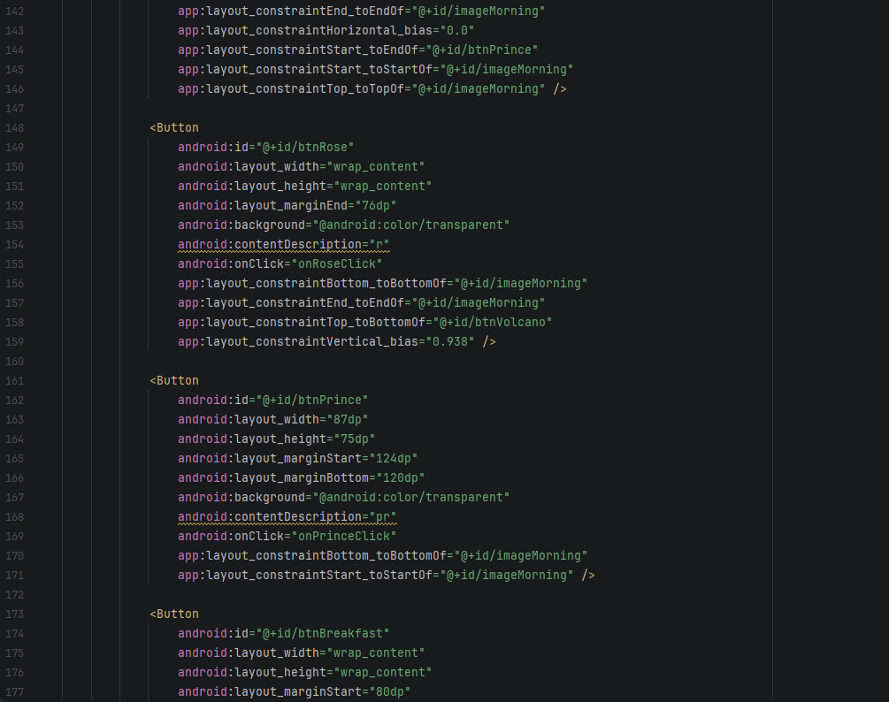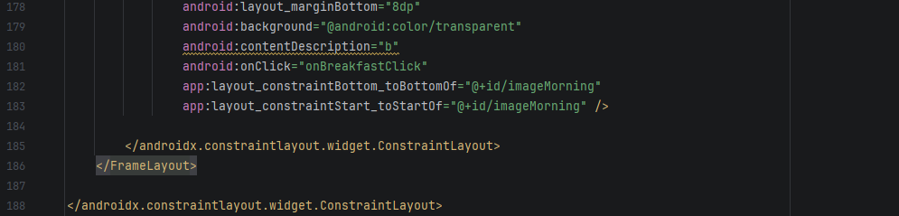
Это разметка главного экрана. Корневой элемент — ConstraintLayout. Внутри него:
- LinearLayout (linearLayout) — горизонтальный ряд из четырёх кнопок btnMorning, btnDay, btnEvening, btnNight. Кнопки одной ширины за счёт layout_weight="1". Каждая кнопка своего оттенка синего. У каждой в android:onClick указан свой метод;
- FrameLayout (frameLayout) высотой 470dp — в нём картинки лежат друг на друге;
- ImageView imageNight, imageEvening и imageDay — картинки ночи, вечера и дня. В начале они скрыты (visibility="invisible");
- ConstraintLayout (layoutMorning) — утренний слой, он виден в начале. Внутри него ImageView imageMorning и пять прозрачных кнопок: btnPrince (принц), btnPlanet (планета), btnVolcano (вулкан), btnRose (роза), btnBreakfast (завтрак). Они лежат поверх картинки и работают как «горячие точки».
- 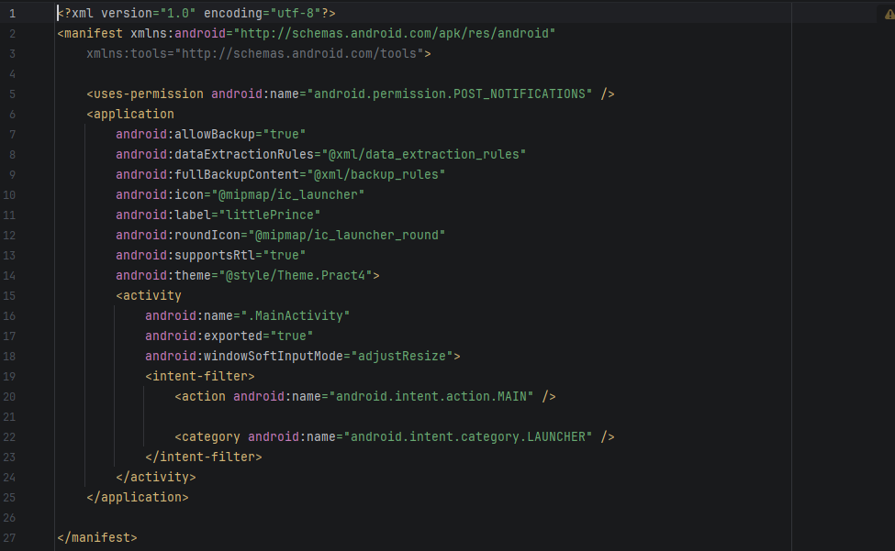
Файл: AndroidManifest.xml
В манифесте добавлено разрешение POST_NOTIFICATIONS. Оно нужно для показа уведомлений. Название приложения (label) — littlePrince.
Логотип приложения
В манифесте в атрибутах android:icon и android:roundIcon указаны @mipmap/ic_launcher и @mipmap/ic_launcher_round. Значки созданы командой mipmap → New → Image Asset. В качестве логотипа выбрана картинка красной розы.

Класс: MainActivity
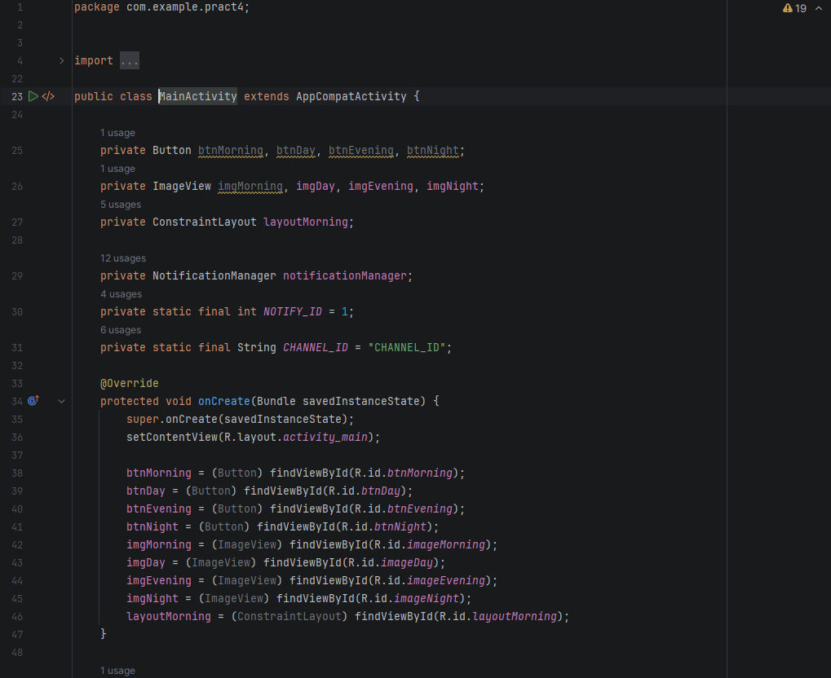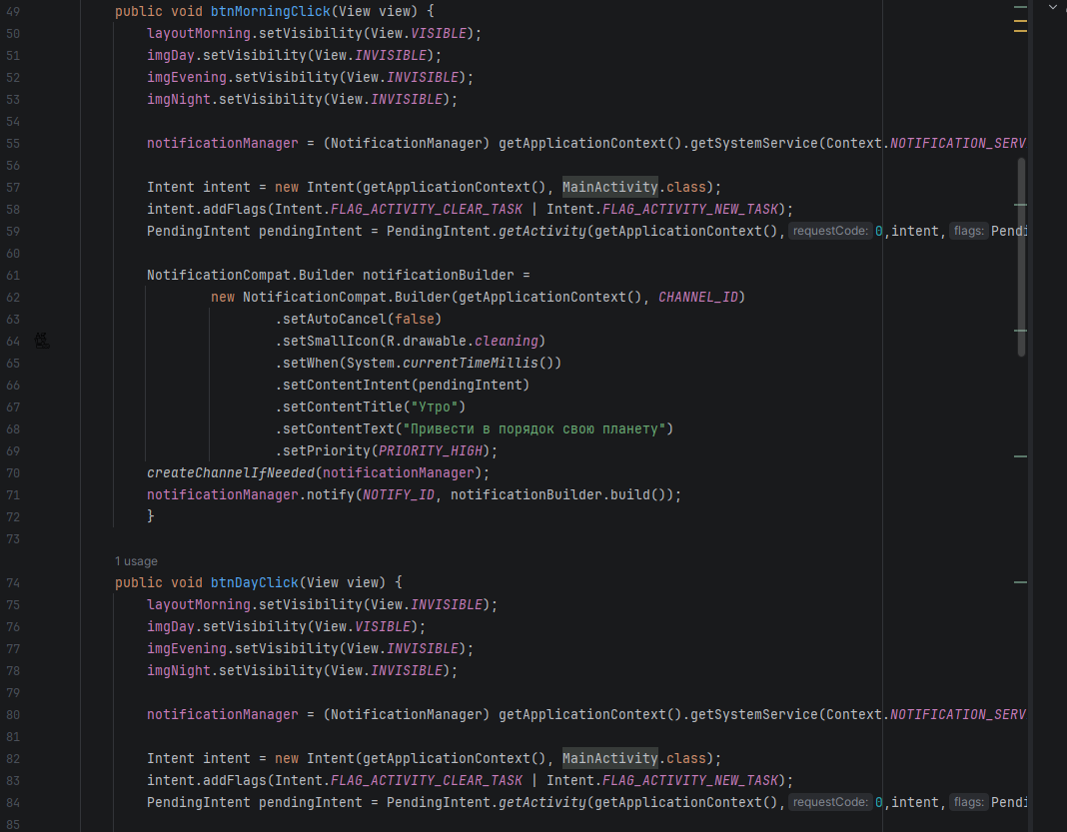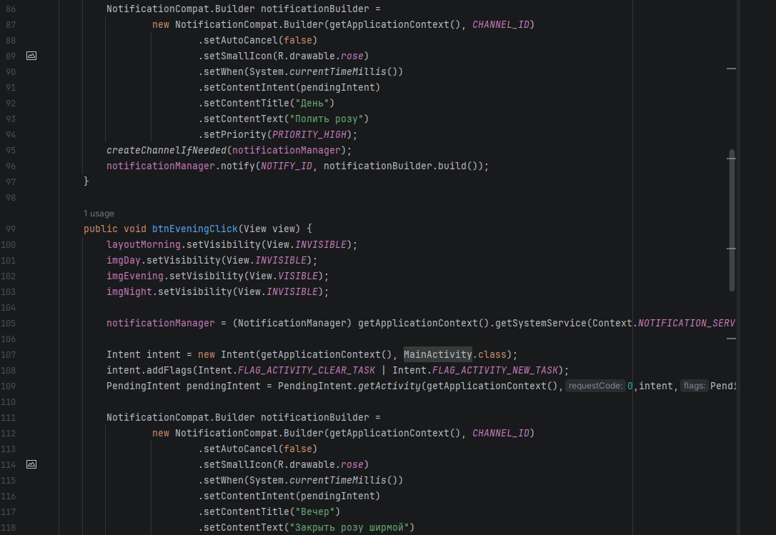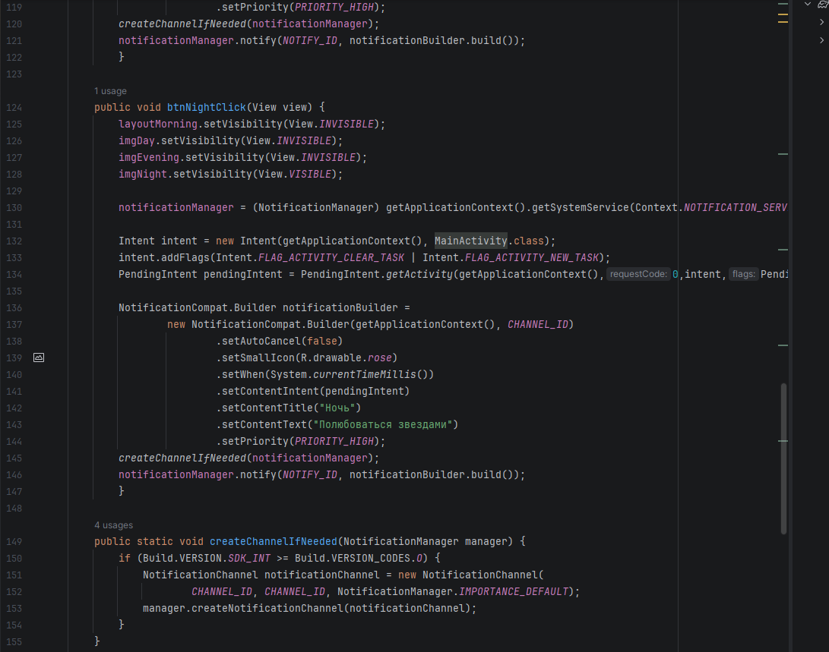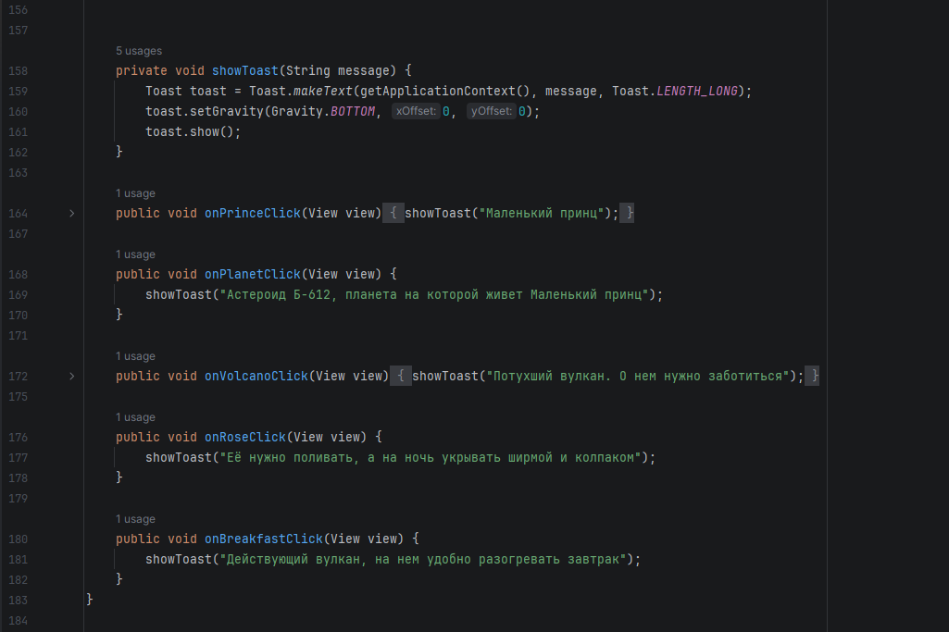
Это единственный класс приложения. Он переключает картинки, показывает подсказки и отправляет уведомления.
Переменные:
- btnMorning, btnDay, btnEvening, btnNight — кнопки времени суток;
- imgMorning, imgDay, imgEvening, imgNight — картинки;
- layoutMorning — утренний слой с картинкой и «горячими точками»;
- notificationManager — менеджер уведомлений;
- NOTIFY_ID — номер уведомления (1);
- CHANNEL_ID — имя канала уведомлений.
Метод onCreate():
- вызывает super.onCreate();
- устанавливает разметку activity_main;
- находит все кнопки, картинки и layoutMorning через findViewById.
Методы btnMorningClick(), btnDayClick(), btnEveningClick(), btnNightClick() вызываются при нажатии на кнопки сверху. Каждый метод делает два действия.
Первое — показывает нужную картинку и прячет остальные. Например, в btnDayClick():
layoutMorning.setVisibility(View.INVISIBLE);
imgDay.setVisibility(View.VISIBLE);
imgEvening.setVisibility(View.INVISIBLE);
imgNight.setVisibility(View.INVISIBLE);
Второе — отправляет уведомление:
- получает NotificationManager через getSystemService;
- создаёт Intent для открытия MainActivity и оборачивает его в PendingIntent (по нажатию на уведомление приложение откроется);
- собирает уведомление через NotificationCompat.Builder: иконка, заголовок, текст и высокий приоритет;
- вызывает createChannelIfNeeded(), чтобы создать канал;
- показывает уведомление через notificationManager.notify().
Тексты уведомлений:
Кнопка | Заголовок | Текст | Иконка
Утро | Утро | Привести в порядок свою планету | cleaning
День | День | Полить розу | rose
Вечер | Вечер | Закрыть розу ширмой | rose
Ночь | Ночь | Полюбоваться звездами | rose
В задании для вечера и ночи были предложены иконки home и sunset. В проекте для этих двух кнопок используется иконка rose.
Метод createChannelIfNeeded(): создаёт канал уведомлений. Он нужен на Android 8 и новее, поэтому внутри стоит проверка версии Build.VERSION.SDK_INT.
Метод showToast(): показывает короткое сообщение внизу экрана (Toast.LENGTH_LONG, Gravity.BOTTOM).
Методы onPrinceClick(), onPlanetClick(), onVolcanoClick(), onRoseClick(), onBreakfastClick() вызываются при нажатии на «горячие точки» и показывают подсказки:
Что нажали | Подсказка
Принц | Маленький принц
Планета | Астероид Б-612, планета на которой живет Маленький принц
Вулкан | Потухший вулкан. О нем нужно заботиться
Роза | Её нужно поливать, а на ночь укрывать ширмой и колпаком
Завтрак | Действующий вулкан, на нем удобно разогревать завтрак
Примечание: обработчики кнопок назначены через android:onClick прямо в разметке, поэтому setOnClickListener не нужен. На Android 13 и новее разрешение на уведомления нужно ещё включить в настройках приложения, иначе уведомления не появятся.
Что происходит при работе приложения:
- Первый запуск приложения: показана утренняя картинка.
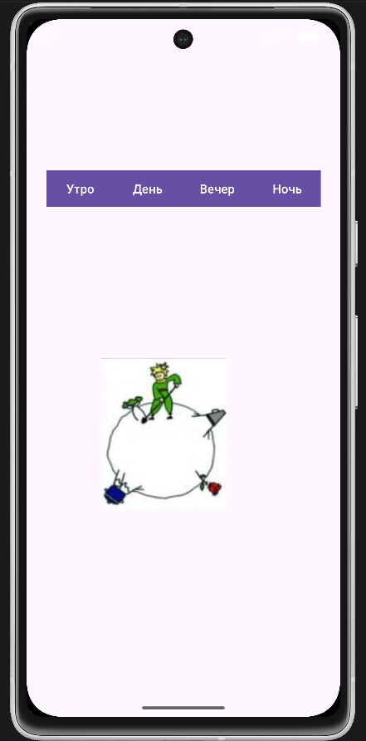

- Нажатие на принца, планету, вулкан, розу или завтрак: внизу появляется подсказка.
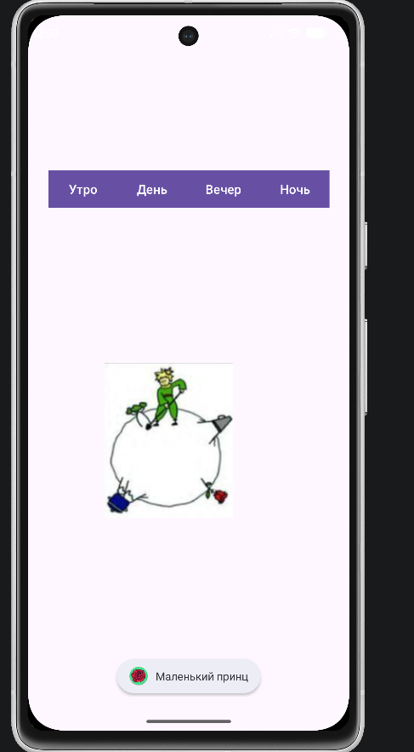

- Нажатие кнопки «День»: показана дневная картинка, приходит уведомление «Полить розу».
[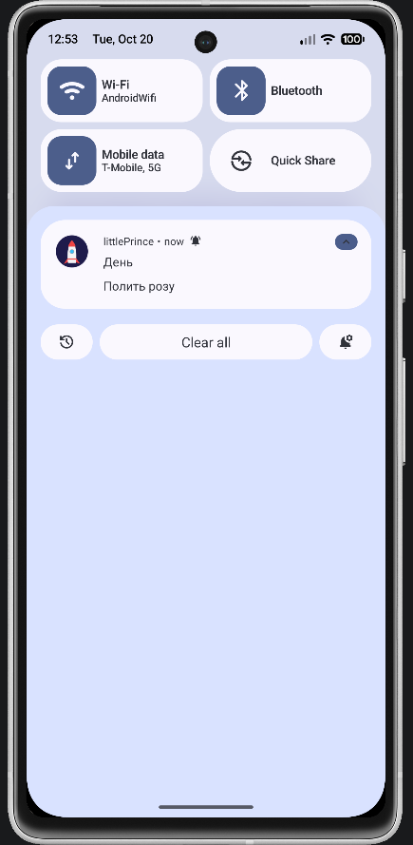

- Нажатие кнопки «Вечер»: показана вечерняя картинка, приходит уведомление «Закрыть розу ширмой».
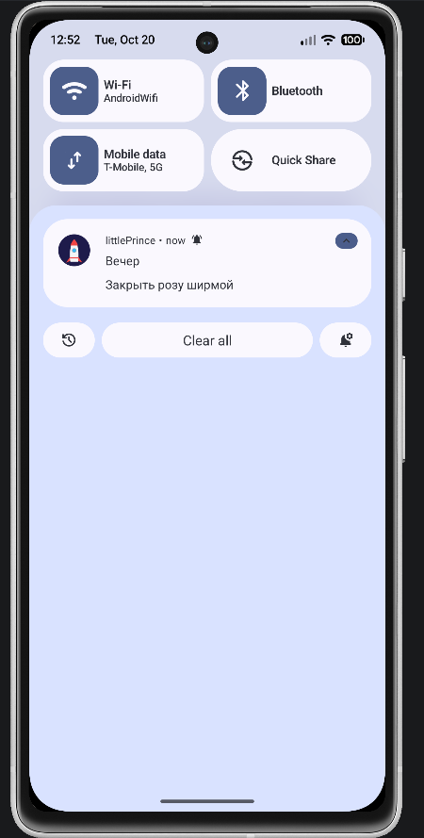
- Нажатие кнопки «Ночь»: показана ночная картинка, приходит уведомление «Полюбоваться звездами».
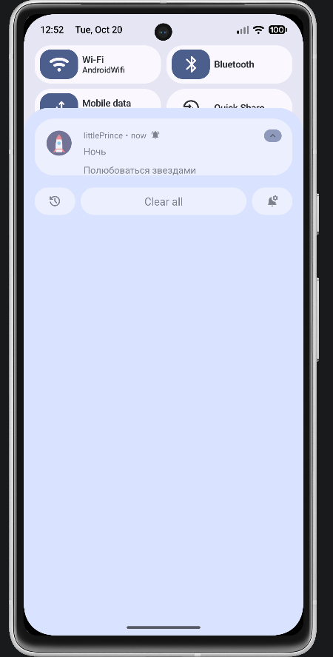
- Нажатие кнопки «Утро»: возврат к утренней картинке, приходит уведомление «Привести в порядок свою планету».
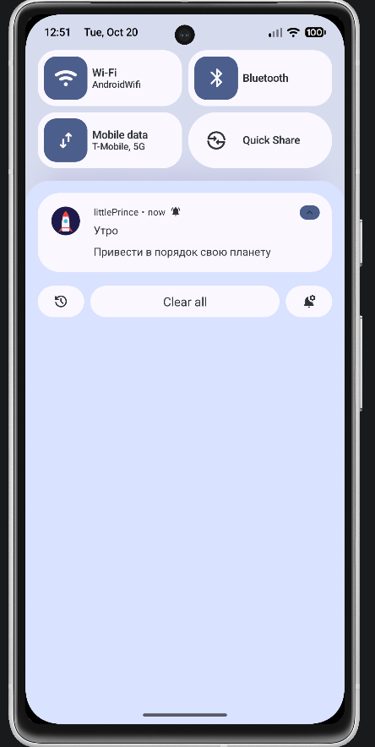

Проект 2. Pract4_самост (самостоятельная работа)
Это задание «Создайте приложение со своим сюжетом». Оно сделано так же, как первое приложение, но с другой темой и своими текстами. Здесь три кнопки: «Лес», «Поляна», «Дом». На картинках изображён кролик в разных местах. На картинке леса есть две «горячие точки»: уши и глаза.
Ресурсы: изображения
В папку res/drawable добавлены картинки forest.jpg (кролик в листьях), plaim.jpg (кролик на траве с жёлтыми цветами) и house.jpg (кролик на диване). Ещё добавлены иконки для уведомлений: bunny.png
Файл: strings.xml
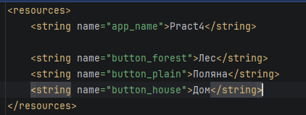
В файле лежат тексты трёх кнопок: button_forest («Лес»), button_plain («Поляна»), button_house («Дом»).
Файл: activity_main.xml

Разметка устроена так же, как в первом проекте. Корневой элемент — ConstraintLayout. Внутри него:
- LinearLayout (linearLayout) — горизонтальный ряд из трёх кнопок btnForest, btnPlain, btnHouse. Ширина у них одинаковая (layout_weight="1");
- FrameLayout (frameLayout) высотой 470dp — в нём картинки лежат друг на друге;
- ImageView imagePlain и imageHouse — картинки поляны и дома. В начале они скрыты;
- ConstraintLayout (layoutForest) — слой леса, он виден в начале. Внутри него ImageView imageForest и две прозрачные кнопки: btnEars (уши, 191dp на 67dp) и btnEyes (глаза, 123dp на 59dp).
Файл: AndroidManifest.xml
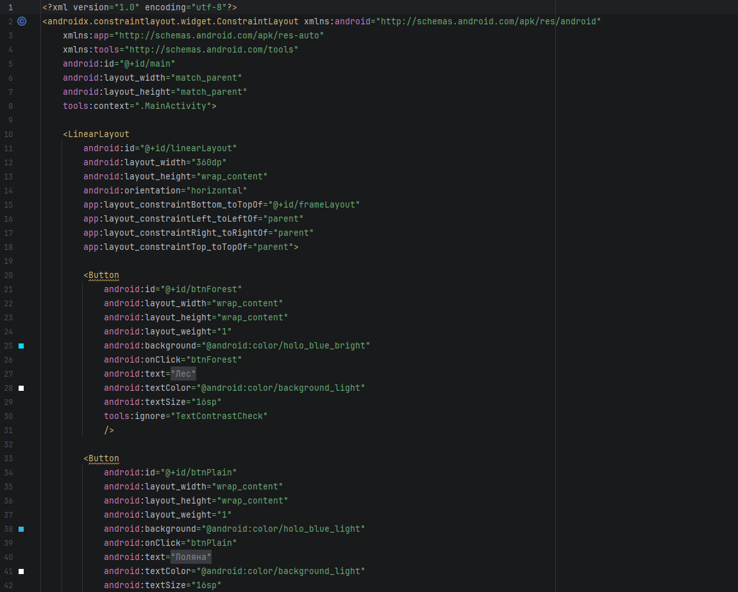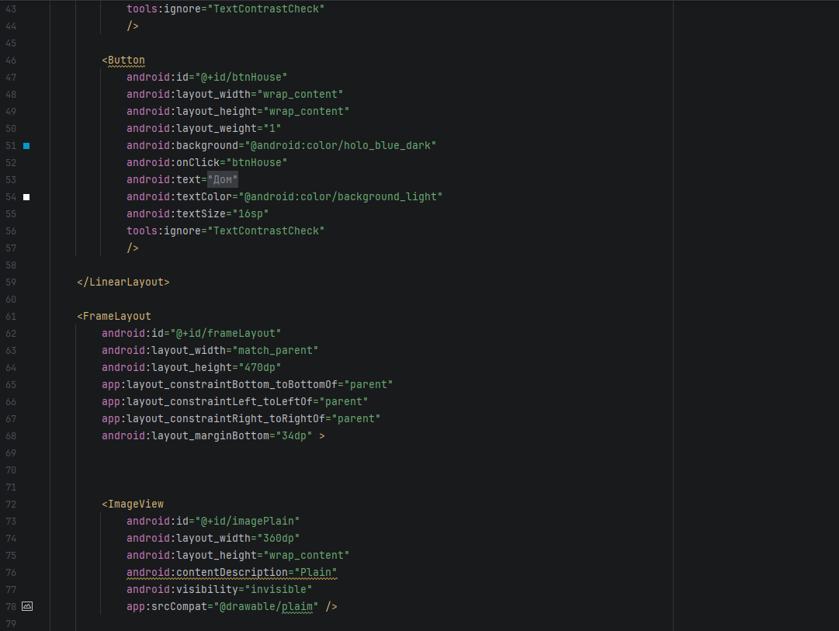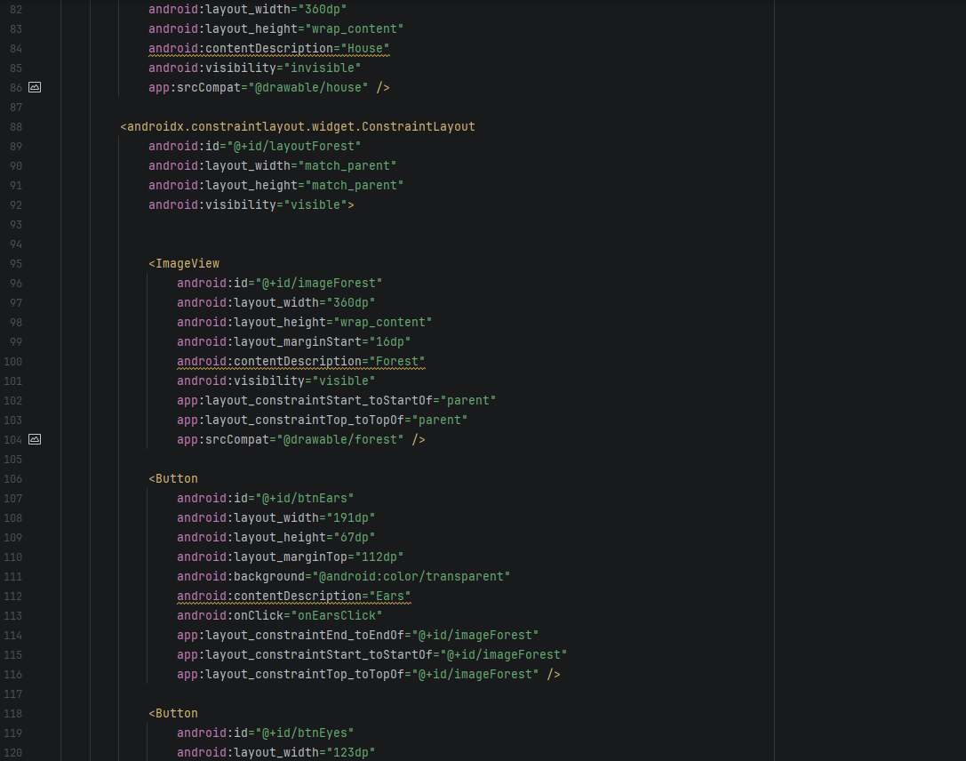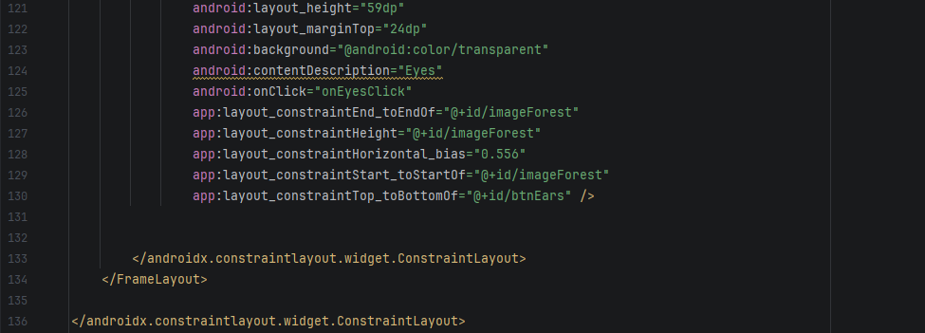
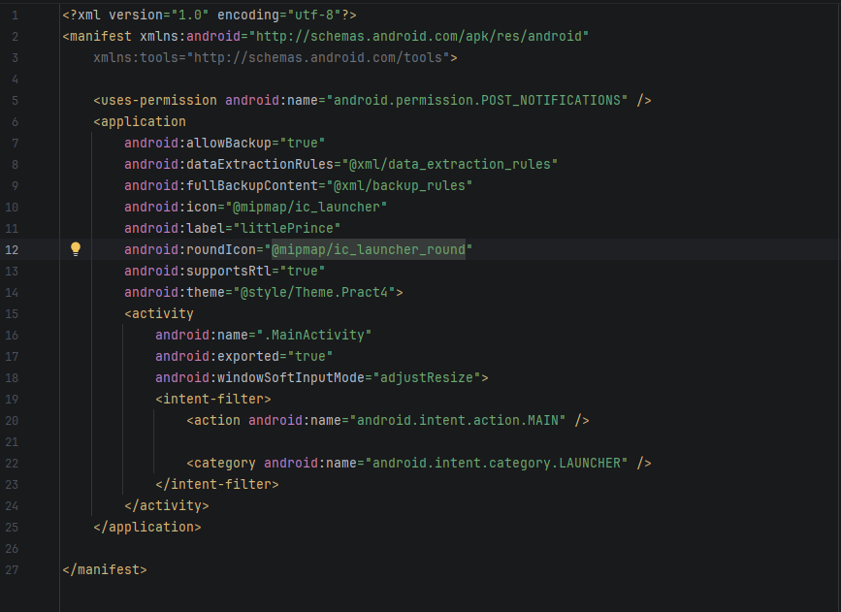
Такой же, как в первом проекте: есть разрешение POST_NOTIFICATIONS, название приложения — littlePrince.
Логотип приложения
Логотип тоже создан через Image Asset (атрибуты android:icon и android:roundIcon). Выбрана картинка белого кролика.
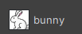
Класс: MainActivity
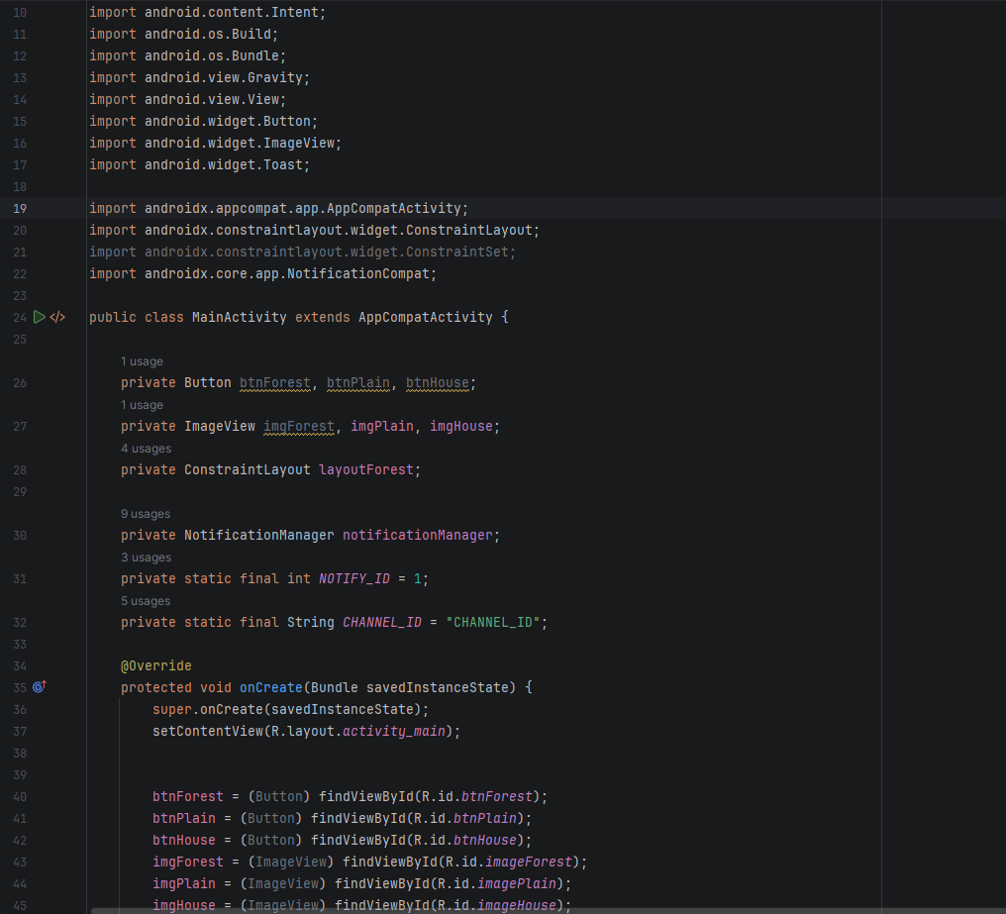
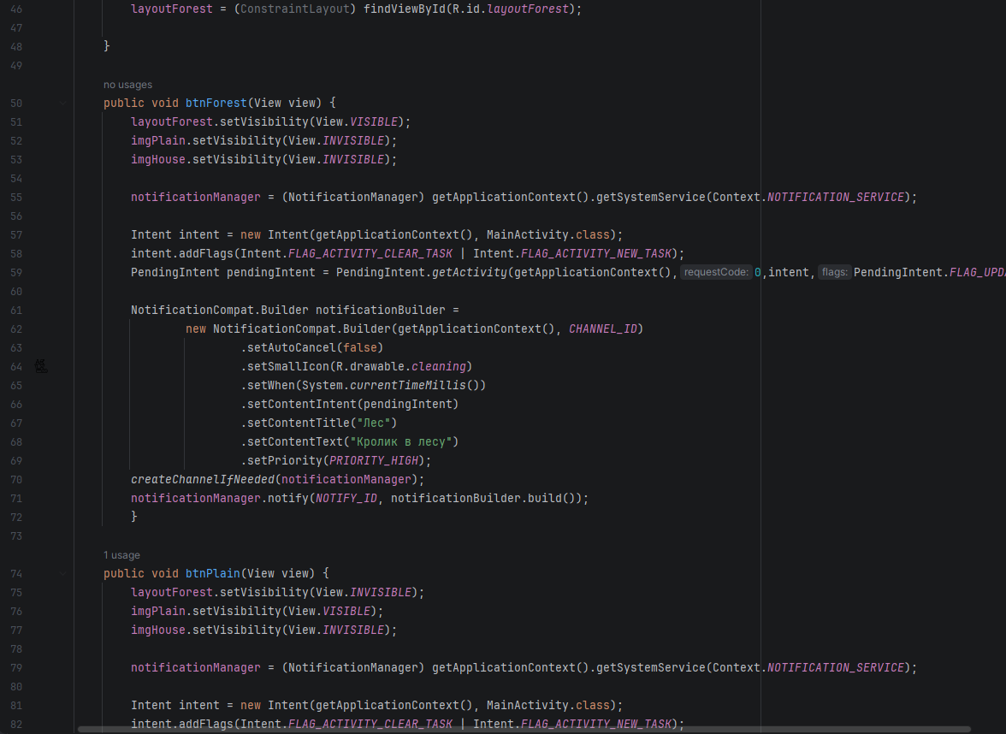
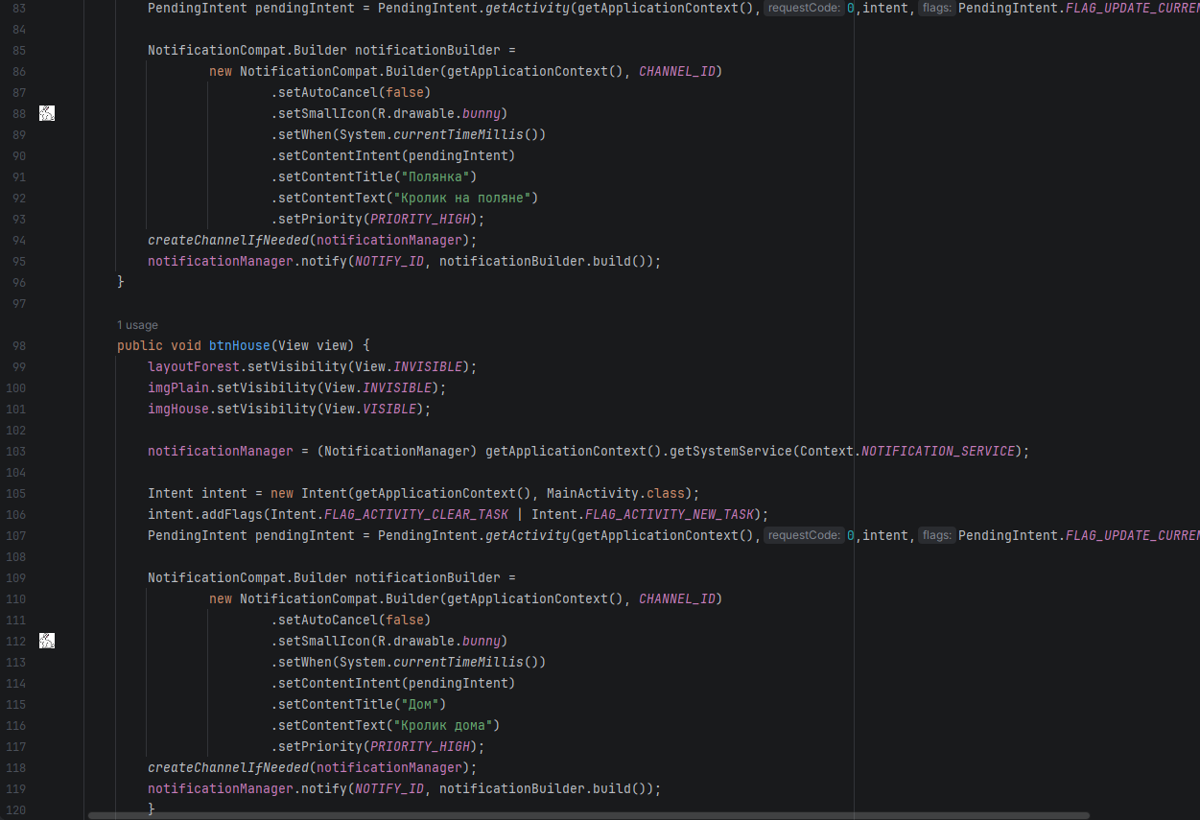
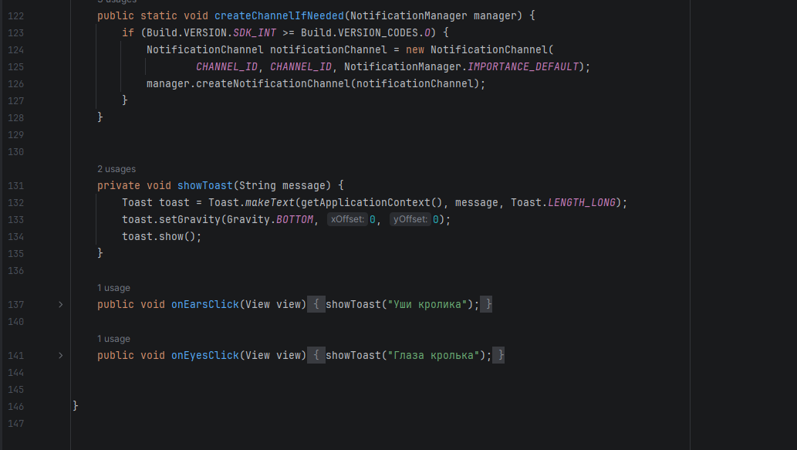
Это единственный класс приложения. Он устроен так же, как в первом проекте.
Переменные:
- btnForest, btnPlain, btnHouse — кнопки;
- imgForest, imgPlain, imgHouse — картинки;
- layoutForest — слой леса с картинкой и «горячими точками»;
- notificationManager, NOTIFY_ID, CHANNEL_ID — для уведомлений.
Метод onCreate(): вызывает super.onCreate(), устанавливает разметку activity_main и находит все элементы через findViewById.
Методы btnForest(), btnPlain(), btnHouse() вызываются при нажатии на кнопки. Каждый показывает свою картинку, прячет остальные и отправляет уведомление.
Кнопка | Заголовок | Текст | Иконка
Лес | Лес | Кролик в лесу | bunny
Поляна | Полянка | Кролик на поляне | bunny
Дом | Дом | Кролик дома | bunny
Методы createChannelIfNeeded() и showToast() такие же, как в первом проекте.
Методы onEarsClick() и onEyesClick() показывают подсказки: «Уши кролика» и «Глаза кролька».
Что происходит при работе приложения:
- Первый запуск приложения: показана картинка леса.
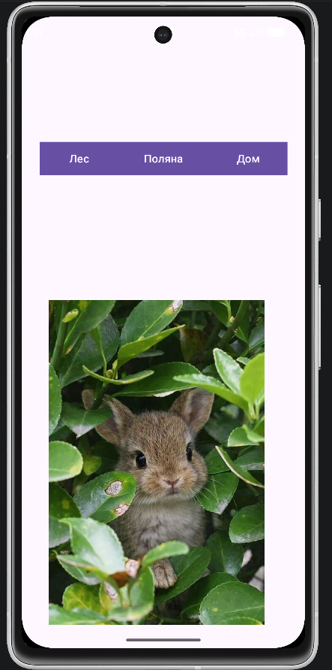
- Нажатие на уши кролика: внизу появляется подсказка «Уши кролика».
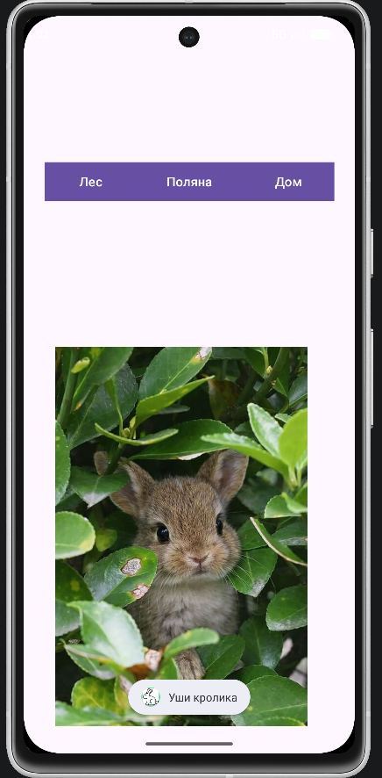
- Нажатие на глаза кролика: внизу появляется подсказка «Глаза кролька».
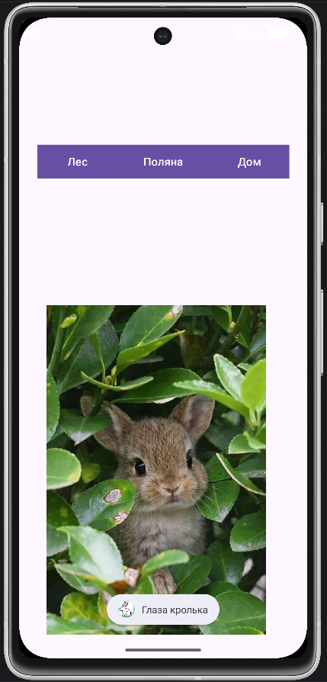

- Нажатие кнопки «Поляна»: показана картинка поляны, приходит уведомление «Кролик на поляне». 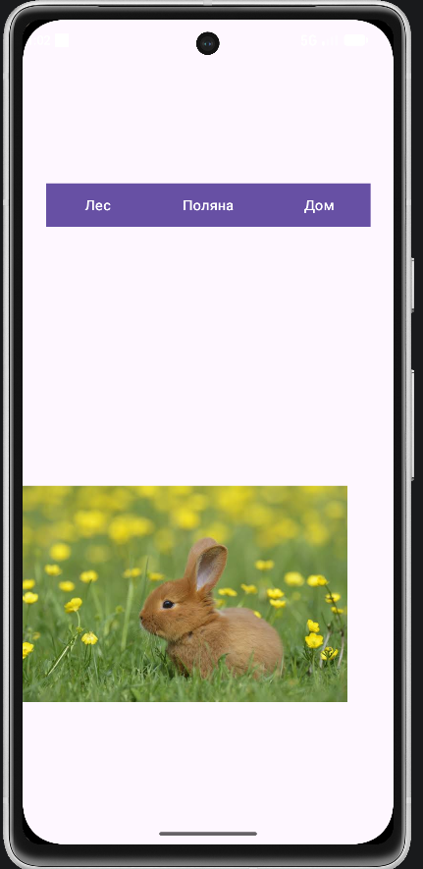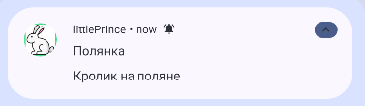

- Нажатие кнопки «Дом»: показана картинка дома, приходит уведомление «Кролик дома».
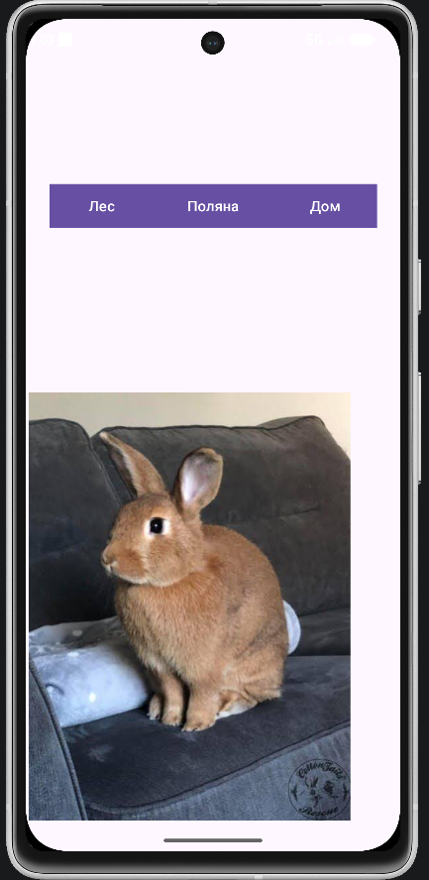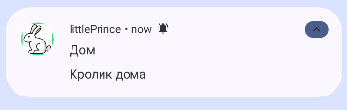
- Нажатие кнопки «Лес»: возврат к картинке леса, приходит уведомление «Кролик в лесу».
